Цикл уроків
Закони постійного струму

Підготував вчитель фізики та математики комунального закладу «Первомайський ліцей № 6 Первомайської міської ради Харківської області» Вакал Сергій Борисович

Тема. Умови, необхідні для існування електричного струму.
Закон Ома для ділянки кола.

Мета: пояснити учням передумови існування електричного струму в колі, активізувати знання учнів закону Ома для ділянки кола, в ході демонстрації практично показати виконання закону Ома; розвивати логічне мислення; виховувати акуратність, точність.
Тип: комбінований
Обладнання: комплект лабораторний для вивчення законів постійного струму.
Хід уроку:
І. Актуалізація опорних знань.
Фронтальне бесіда з учнями, спрямована на активізацію знань до даної теми.
- Що називається електричним струмом?
- Чи має струм певний напрям, як він визначається?
- Який струм можна назвати постійним?
- Назвіть одиниці вимірювання струму, напруги, опору; покажіть умовні позначення на схемах характерних приладів.
ІІ. Техніка безпеки при виконанні робіт з електрообладнанням. (Наголосити учням про небезпеку виконання робіт з електрообладнанням вдома).
ІІІ. Вивчення нової теми.
1. Умови, необхідні для існування електричного струму.
1) наявність вільних заряджених частинок;
2) існування в провіднику електричного поля, що характеризується різницею потенціалів на кінцях провідника;
3) замкнуте електричне поле.
Доцільна демонстрація елементарного електричного кола для підтвердження згаданих умов.
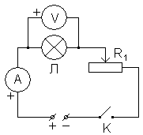
2. Закон Ома для ділянки кола.
Спираючись на знання, отримані учнями раніше, вчитель формує в свідомості учнів закономірності і закон Ома для ділянки кола. Використовуючи вже зібрану для попередньої демонстрації схему, вчитель показує залежність сили струму від опору провідника при сталій напрузі та від напруги за сталого опору. Використовуваний блок живлення – лабораторний із можливістю регулювання напруги. Наявність в колі електролампочки дозволяє додатково показувати зміни в електричному колі.
IV. Розв’язування задач.
1. У разі перенесення 240 Кл електрики з однієї точки електричного кола в іншу за 16 хв здійснена робота 1200 Дж. Визначте напругу й силу струму в колі.
q = 240 Кл 1) Знаходимо напругу за формулою $U=\frac{A}{q}$
t = 16 хв 960 с $U=\frac{\text{1200}\text{Дж}}{\text{240}\text{Кл}}=5В$
А = 1200 Дж 2) Знаходимо силу струму за формулою $I=\frac{q}{t}$
U – ? $I=\frac{\text{240}\text{Кл}}{\text{960}с}=0,\text{25}А$
I – ? Відповідь: 5В; 0,25А.
2. Визначте напругу на кінцях ніхромового дроту завдовжки у 200 м і перерізом 0,5 мм², якщо сила струму в ньому 5 А. (ρ_{ніхрому} = 110∙10⁻⁸ Ом∙м)

l = 200 м Для пошуку напруги використовуємо
S = 0,5 мм² 5∙10⁻⁷ м² формули
I = 5 А $I=\frac{U}{R}$ та $R=ρ\frac{l}{S}$, звідси
ρ_{ніхрому} = 110∙10⁻⁸ Ом∙м $U=Iρ\frac{l}{S}$
U – ? $U=5A⋅\text{110}⋅{\text{10}}^{−8}\text{Ом}⋅м⋅\frac{\text{200}м}{5⋅{\text{10}}^{−7}м^{2}}=\text{2200}В=2,2\text{кВ}$
Відповідь: 2.2 кВ.
V. Підведення підсумків. Виставлення оцінок.
VI. Домашнє завдання. Опрацювати матеріал теми §59; 60.
Розв’язати задачу. По провіднику опором 100 Ом за 5 хв пройшов заряд 60 Кл. Визначіть напругу, прикладену до провідника (вважайте силу струму сталою).
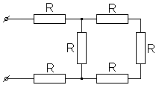

Тема. Електричні кола.
Послідовне і паралельне з’єднання провідників.

Мета: на основі демонстрацій враховуючи знання, отримані раніше, показати учням різні види електричних з’єднань, розкрити закономірності паралельного і послідовного з’єднання провідників; розвивати логічне мислення; виховувати акуратність, наполегливість.
Тип: комбінований
Обладнання: комплект лабораторний для вивчення законів постійного струму.
Хід уроку:
І. Актуалізація опорних знань. Перевірка домашнього завдання.
Фронтальне бесіда з учнями, спрямована на активізацію знань до даної теми.
- Паралельне з’єднання, схема підключення, розподіл напруг, сил струмів, опорів, приклади застосування.
- Послідовне з’єднання, схема підключення, розподіл напруг, сил струмів, опорів, приклади застосування.
- Змішане з’єднання.
ІІ. Техніка безпеки при виконанні робіт з електрообладнанням. (Наголосити учням про небезпеку виконання робіт з електрообладнанням вдома).
ІІІ. Вивчення нової теми.
1. Послідовне з’єднання провідників.
Доцільно розглядати питання, використовуючи демонстрацію і виконуючи відповідні вимірювання.
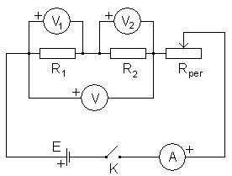
В разі необхідності можна перепідключити амперметр в інші точки кола, щоб продемонструвати закономірність $І=І_{1}=І_{2}$. За наявності в колі трьох вольтметрів учні легко відзначають рівність $U=U_{1}+U_{2}$. Використовуючи закон Ома для ділянки кола доводиться також рівність $R=R_{1}+R_{2}$.
2. Паралельне з’єднання провідників.
Використовуючи іншу схему, розглядаємо паралельне з’єднання провідників.
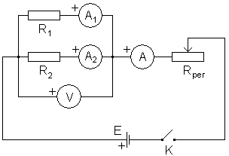
Логічно під час обговорення питання використати додатковий вольтметр з можливістю підключення до будь-якого досліджуваного приладу, щоб продемонструвати рівність $U=U_{1}=U_{2}$. Підключені в схему амперметри допомагають демонструвати закономірність $І=І_{1}+І_{2}$. За допомогою закону Ома для ділянки кола доводиться рівність $\frac{1}{R}=\frac{1}{R_{1}}+\frac{1}{R_{2}}$. Звичайно, необхідно нагадати і іншу редакцію згаданої формули: $R=\frac{R_{1}R_{2}}{R_{1}+R_{2}}$. Слід обов’язково наголосити учням, що така формула використовується тільки для розрахунку опору двох паралельних провідників, а для іншої кількості провідників – значно складніші вирази і виникає сумнів щодо доцільності їх використання.
IV. Розв’язування задач.
Розв’язувати задачі суто на розрахунки окремо паралельного і послідовного з’єднань недоцільно, оскільки відповідний матеріал і задачі до нього вже розглядалися в курсі фізики 8 класу. Тому звертаємо увагу на змішане підключення провідників.
1. П’ять резисторів з’єднані так, як показано на схемі. Визначте загальний опір кола, якщо $R_{1}=1\text{Ом}$, $R_{2}=1\text{Ом}$, $R_{3}=\text{10}\text{Ом}$, $R_{4}=8\text{Ом}$, $R_{5}=1\text{Ом}$.
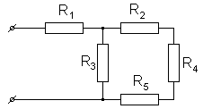

Звичайно, слід запропонувати учням перемалювати схему по-іншому:
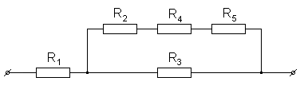

Така зміна дозволяє відразу побачити елементи послідовного та паралельного з’єднання.

$R_{1}=1\text{Ом}$ $R_{\text{245}}=R_{2}+R_{4}+R_{5}$
$R_{2}=1\text{Ом}$ $R_{\text{245}}=1\text{Ом}+8\text{Ом}+1\text{Ом}=\text{10}\text{Ом}$
$R_{3}=\text{10}\text{Ом}$ $R_{\text{2345}}=\frac{R_{\text{245}}⋅R_{3}}{R_{\text{245}}+R_{3}}$
$R_{4}=8\text{Ом}$ $R_{\text{2345}}=\frac{\text{10}\text{Ом}⋅\text{10}\text{Ом}}{\text{10}\text{Ом}+\text{10}\text{Ом}}=\frac{\text{100}{\text{Ом}}^{2}}{\text{20}\text{Ом}}=5\text{Ом}$
$R_{5}=1\text{Ом}$ $R=R_{1}+R_{\text{2345}}$
$R=1\text{Ом}+5\text{Ом}=6\text{Ом}$
$R−?$ Відповідь: 6 Ом.

2. Знайдіть опір кола, показаного схемою. Опір кожного резистора R. Опором з’єднувальних проводів можна знехтувати.
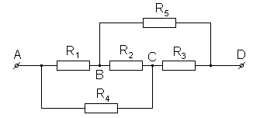

Схема виглядатиме наочніше, якщо зобразити її іншим способом:
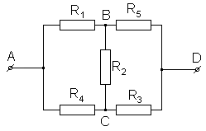

Слід зазначити, що за умови даної задачі через опір R₂ струм не йтиме, тому цим опором можна знехтувати і розглядати коло без нього. Матимемо коло:
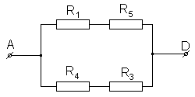

$R_{1}=R_{3}=R_{4}=R_{5}=R$ $R_{\text{15}}=R_{\text{43}}=R_{1}+R_{5}$
$R_{\text{15}}=R+R=2R$
$R_{\text{AD}}−?$ $R_{\text{AD}}=\frac{R_{\text{15}}⋅R_{\text{43}}}{R_{\text{15}}+R_{\text{43}}}$
$R_{\text{AD}}=\frac{2R⋅2R}{2R+2R}=\frac{4R^{2}}{4R}=R$
Відповідь: R.
V. Підведення підсумків. Виставлення оцінок.
VI. Домашнє завдання. Опрацювати матеріал теми § 60.
Розв’язати задачу. Визначіть загальний опір кола, показаного на схемі.

Тема. Робота і потужність струму. Електрорушійна сила.

Мета: Опрацювати матеріал теми, розвивати уміння і навички знаходити роботу і потужність струму, електрорушійну силу, виховувати наполегливість, акуратність.
Тип: комбінований
Обладнання: комплект лабораторний для вивчення законів постійного струму.
Хід уроку:
І. Актуалізація опорних знань.
Фронтальне бесіда з учнями, спрямована на активізацію знань до даної теми.
ІІ. Техніка безпеки при виконанні робіт з електрообладнанням. (Наголосити учням про небезпеку виконання робіт з електрообладнанням вдома).
ІІІ. Вивчення нової теми.
1. Робота і потужність струму.
В ході розповіді з’ясувати, що якщо в ділянці кола не здійснюється механічна робота й струм не робить хімічних дій, відбувається тільки нагрівання провідника. Кількість теплоти обчислюється за законом Джоуля-Ленца: $Q=I^{2}\text{Rt}=\text{IUt}$. Потужність струму обчислюється за формулою $P=\frac{A}{t}=\text{IU}$.
2. Електрорушійна сила.
ЕРС визначається, як робота сторонніх сил із переміщення одиничного позитивного заряду по всьому замкнутому колу $ε=\frac{А_{\text{ст}}}{q}$.
IV. Розв’язування задач.
- У спіралі електроплитки, ввімкненої в розетку з напругою 220 В, за сили струму 3,5 А виділилося 690 кДж теплоти. Скільки часу була ввімкнена в мережу плитка?

$U=\text{220}В$ Для розв’язування задачі використовується закон
$І=3,5А$ Джоуля-Ленца $Q=\text{IUt}$.
$Q=\text{690}\text{кДж}$ 6,9∙10⁵ Дж Звідси $t=\frac{Q}{\text{IU}}$

$t−?$ $t=\frac{6\text{.}9⋅{\text{10}}^{5}\text{Дж}}{3,5А⋅\text{220}В}≈\text{896}с≈\text{15}\text{хв}$
Відповідь: 15 хв.
2. Потужність електричної лампи 60 Вт. Яку роботу здійснює електричний струм, проходячи через лампу за 5 хв?

$P=\text{60}\text{Вт}$ Обчислення роботи виконуємо за формулою $А=\text{Pt}$
$t=5\text{хв}$ 300 с $A=\text{60}\text{Вт}⋅\text{300}с=\text{18000}\text{Дж}=\text{18}\text{кДж}$

$А−?$ Відповідь: 18 кДж.
V. Підведення підсумків. Виставлення оцінок.
VI. Домашнє завдання. Опрацювати матеріал теми.
Розв’язати задачу. Сила струму в електричній лампі, розрахованій на напругу 110 В, дорівнює 0,5 А. Якою є потужність струму в цій лампі?

Тема. Послідовне і паралельне з’єднання провідників.

Мета: вчити учнів практично застосовувати знання при складанні електричних кіл з послідовним і паралельним з’єднанням провідників, вчити учнів використовувати в роботі електричні вимірювальні прилади; розвивати навички працювати з електроприладами, уміння виділяти головне; виховувати акуратність, точність.
Тип: лабораторна робота
Обладнання: комплект лабораторний для вивчення законів постійного струму.
Хід уроку:
І. Актуалізація опорних знань.
Фронтальне опитування учнів:
- Для чого використовується амперметр, як підключається в коло, позначення сили струму, одиниці вимірювання?
- Для чого використовується вольтметр, як підключається в коло, позначення напруги, одиниці вимірювання?
ІІ. Техніка безпеки при виконанні роботи (фронтальна бесіда).
ІІІ. Виконання роботи.
Учні опрацьовують хід виконання роботи, використовують план виконання, надрукований в підручнику.
За наявності достатньої кількості вимірювальних приладів доцільно доповнити схеми, запропоновані авторами підручника вольтметрами і амперметрами, як показано на схемах.

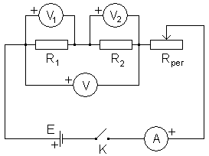
Послідовне з’єднання провідників.
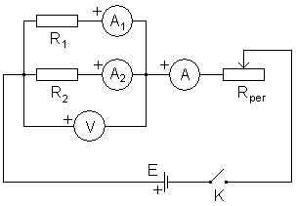
Паралельне з’єднання провідників.
Такі зміни виправдовують себе економією часу на перепідключення приладів і надають можливість навіть не використовуючи обчислень робити необхідні висновки про розподіл напруг і сил струмів при різних способах підключень.
Якщо учні заздалегідь виготовляли дротові опори, то можна їх використати для проведення досліджень (вчитель вибирає для роботи опори з найкращими електричними характеристиками і перевіряє опори на можливість використання).
Виконавши необхідні вимірювання і аналіз результатів, учні перевіряють закони послідовного і паралельного з’єднання провідників, узагальнюють результати і формулюють висновки.
IV. Підведення підсумків. Виставлення оцінок.
Логічною буде словесна оцінка та рекомендації проведення аналогічних робіт, на підставі спостережень вчителя за діями учнів під час виконання роботи.
Результати виконання роботи оголошуються на наступному уроці з аналізом виконання роботи та рекомендаціями щодо усунення недоліків та помилок.

Тема. Визначення ЕРС, внутрішнього опору джерела струму.

Мета: вчити учнів практично застосовувати знання при складанні електричних кіл, вчити учнів використовувати в роботі електричні вимірювальні прилади, визначати ЕРС та внутрішній опір джерела струму; розвивати навички працювати з електроприладами, уміння виділяти головне; виховувати акуратність, точність.
Тип: лабораторна робота
Обладнання: комплект лабораторний для вивчення законів постійного струму.
Хід уроку:
І. Актуалізація опорних знань.
ІІ. Техніка безпеки при виконанні роботи (фронтальна бесіда).
ІІІ. Виконання роботи.
Для виконання роботи використовується план запропонований в підручнику і схема
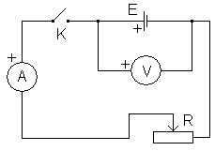
Перед практичним виконанням роботи є сенс обговорити теоретичні питання теми. Необхідно пояснити практичну сутність ЕРС, внутрішнього опору джерела струму. Ввести закон Ома для повного кола, показати формулу закону та її вигляд для знаходження внутрішнього опору:
$I=\frac{ε}{R+r}$; $r=\frac{ε−\text{IR}}{I}=\frac{ε−U}{I}$
IV. Підведення підсумків. Виставлення оцінок.
Логічною буде словесна оцінка та рекомендації проведення аналогічних робіт, на підставі спостережень вчителя за діями учнів під час виконання роботи.
Результати виконання роботи оголошуються на наступному уроці з аналізом виконання роботи та рекомендаціями щодо усунення недоліків та помилок.

